2009年玉林市、防城港市初中毕业升学考试
物 理
(本试卷共4大题，30小题；满分：100分；考试时间：90分钟)

题号 | 一 | 二 | 三 | 四
得分
总分 | 总分人
 | 复分人
亲爱的同学：欢迎你参加物理科的考试。做题前请你将准考证号和姓名填写清楚。
一、单项选择(共12小题，36分。每小题3分)每小题的选项中只有一个是符合题意的，请把符合题意的选项的字母代号写在选择题答题卡答案栏内，填写在别处无效。
选择题答题卡
题号 | 1 | 2 | 3 | 4 | 5 | 6 | 7 | 8 | 9 | 10 | 11 | 12 | 得分 | 评卷人
答案
1．感受身边的物理——质量为1.5 kg的物体最可能的是
A．一个乒乓球 B．一只母鸡
C．一张桌子 D．一头牛
2．人能分辨出二胡和小提琴发出的声音，主要是因为这两种乐器的
A．响度不同 B．振幅不同 C．音调不同 D．音色不同
3．某家庭电路如图1所示，下面说法中错误的是
A．灯泡和开关是串联的 B．电视机和台灯是并联的
C．单个小彩灯之间是并联的 D．灯泡和电视机是并联的
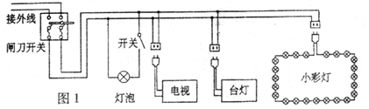

4．有两个电阻，阻值分别为30和10Ω，把它们串联起来，其总电阻是
A．40Ω B．30Ω C．20Ω D．7.5Ω
5．下列光学仪器中，成放大实像的是
A．放大镜 B．照相机 c．幻灯机 D．平面镜
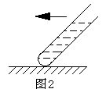
6．某段导体两端的电压是4V时，通过导体的电流是1A；如果将该导体两端的电压减少到2V时，通过导体的电流是
A．0.25A B．0.5A C．2A D．3A
7．如图2所示，当试管从倾斜放置到竖直放置的过程中，水对试管底部的压强
A．变大 B．不变
C．变小 D．无法确定
8．电磁铁是一个带有铁芯的螺线管，有着广泛的应用。如果要增强其磁性，以下方法中可行的是
A．减小线圈的匝数 B．增大线圈中的电流
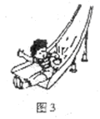
C．改变线圈中的电流方向 D．减小线圈两端的电压
9．如图3所示，小孩从滑梯上自由滑下的过程中，臀部有灼热的感觉，下列说法正确的是
A．机械能一定变小
B．机械能一定保持不变
C．重力势能一定变大
D．动能一定变小
10．在粗糙的水平面上，用100N的水平推力使一个重为500N的物体前进了10m，在此过程中
A．推力做了5000J的功 B．推力做了1000J的功
C．重力做了5000J的功 D．重力做了1000J的功
11．如图4所示，闭合电路中的一部分导体α在磁场中运动，用“O”表示导体的
横截面，箭头表示导体的运动方向，其中不能产生感应电流的是
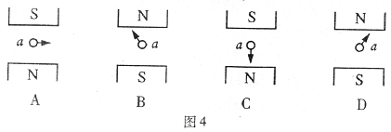

12．下列现象发生的过程中，吸收热量的一组是
(1)春天，冰雪融化汇成溪流
(2)夏天，从冰箱里面拿出来的饮料罐“出汗”
(3)秋天，清晨的雾在太阳出来后散去
(4)冬天，室外草地上出现了霜
A ．(1)(2) B．(2)(4) C．(3)(4) D．(1)(3)
二、填空与作图（共10小题，24分。其中13—21小题每空1分，22小题6分)请将答案直接填写在题中横线上，或按要求作图。
得分 | 评卷人
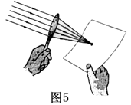
13．热机是把 能转化为机械能的机器，电动机是把 能转化为机械能的机器。
14．如图5所示，小丽同学将一个凸透镜正对太阳光，再把一张纸放在它的另一侧，改变透镜与纸的距离，直到纸上出现一个最小、最亮的光斑。这表明凸透镜对光线有 作用，光斑到凸透镜的距离就是凸透镜的 。
15．医生把注射器针头插入药水瓶，把注射器活塞往外拉时，药液在 的作用下进入注射器内。注射器针头做得比较尖，这是为了 。
16．暴风雨来临前，狂风把小树吹弯了腰，把落叶吹得漫天飞舞。从力的作用效果分析，风力使小树发生了 ，使落叶的 发生了改变。
17．在干燥的天气里，用塑料梳子梳头发时，头发会随着梳子飘起来，这是因为梳子和头发摩擦时分别带上 电荷，互相 的缘故。
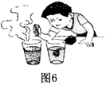
18．如图6所示，李华小心地在冷水杯和热水杯中滴入两滴墨水，他会看到 杯中的墨水扩散较快。这个实验表明 扩散越快。
19．无线电广播信号的发射由广播电台完成。话筒把播音员的 信号转换成音频电信号，然后用调制器把音频电信号加载到高频电流上，再通过 发射到空中。
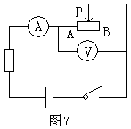
20．如图7所示的电路，闭合开关，将滑动变阻器的滑片P向B端移动，电流表的示数将 ，电压表的示数将 。(选填“变小”、“不变”或“变大”)
21．某桂星牌电灯泡上标着“PZ220V 40W”，正常发光时灯泡的电阻是 Ω。若灯泡的电阻恒定不变把它
连接在l 10V的电路中时，灯泡消耗的电功率是 W。
22．按要求作图。
(1)请在图8中画出小球重力的示意图。
(2)如图9所示，小磁针在通电螺线管旁静止。请在图上标出磁感线的方向和小磁针的N极。
(3)请在图10中画出动力F₁的力臂l₁。

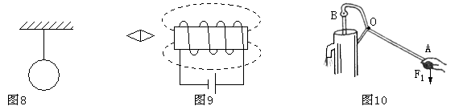

得分 | 评卷人
三、实验探究(共4小题，20分。其中23、24小题各4分，25、26小题各6分)

23．如图11是某同学对一些常用仪器的操作情况，请判断他的操作是否正确（在横线上选填“正确”或“错误”)。
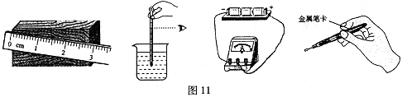

甲： 乙 丙 丁
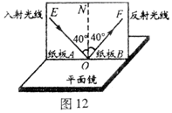
24．为了探究光反射的规律，小李进行如图12所示的实验。
(1)小李想探究反射光线与人射光线是否在同一平面内，他将如何操作?

(2)如果让光线逆着OF的方向射向镜面，会发现反射光线沿着OF方向射出，这表明： 。
25．如图13是小海同学“研究定滑轮和动滑轮特点”的实验装置。他按图示提起钩码时注意保持测力计匀速移动，分别测得一组数据如下表所示
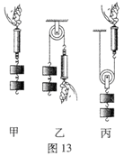
 | 钩码重G/N | 钩码升高高度h/m | 测力计示数F/N | 测力计移动距离S/m
甲 | 0.98 | 0.2 | 0.98 | 0.2
乙 | 0.98 | 0.2 | 1.02 | 0.2
丙 | 0.98 | 0.2 | 0.55 | 0.4

请你分析：
(1)比较测力计示数的大小，可知：使用动滑轮的好处是 ；
(2)比较测力计拉力的方向，可知：使用定滑轮的好处是 ；
(3)把钩码升高相同的高度，比较乙和丙实验测力计移动的距离，可知：使用动滑轮 ；
(4)在提升重物的过程中，如果要同时兼顾定滑轮和动滑轮的特点，则应选择
；
(5)进一步分析实验数据，你还发现什么规律?(说明分析或计算什么，得到什么结论。写出一个即可)

26．小明做“测定小灯泡额定功率”的实验。被测小灯泡的额定电压为3．8V，电阻约为10Ω。实验室有如下器材：电源、电流表(0～0.6A 0～3A)、电压表(0～3V 0～15V)、滑动变阻器(10Ω 0.5A)、开关各一只，导线若干。
(1)如图14是小明连接的不完整的实验电路，请你用笔画线代替导线将图中
未连接部分连接好。要求：电流表和电压表选择最合适的量程，滑动变阻器
的滑片向右移动时连入电路的阻值增大。
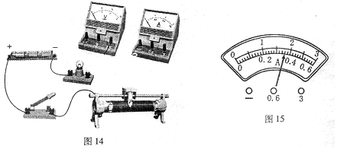

(2)在正确连接电路，闭合开关后，移动滑动变阻器的滑片，使电压表的示数
为3.8V，电流表的示数如图15所示，则灯泡的额定功率是 W，
灯泡的工作电阻是 Ω。(保留一位小数)
(3)在实验中，突然发现电压表的示数变为零，电流表的示数增大，电路可能
出现的故障是 。
四、综合应用(共4小题，20分。其中27、28，小题每题4分，29、30小题每题6分)计算题的解答应写出必要的文字说明、主要的公式和重要的演算步骤。只写出最后答案的不能得分。答案中必须明确写出数值和单位。
得分 | 评卷人

27．据报道：有许多重大火灾都是因输电线老化，绝缘性能降低出现短路所造成的，教训十分深刻。
(1)请你分析因电线短路而产生火灾的原因。
(2)请你就电线老化发生火灾的问题，向用户提出一个合理的建议。

28．如图16所示是世界上最长的跨海大桥——杭州湾跨海大桥，全长36km。若
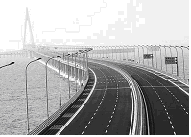
某轿车以25m/s的速度匀速驶过大桥，问：
(1)轿车通过整座大桥需要多少时间?
(2)如果轿车行驶在桥面时的牵引力是2000N，轿车的功率是多大?

29．如图17是一种电能辅助式太阳能热水器，晴天时接收太阳能的真空镀膜管每小时能将2.1×10⁶J的太阳能转化为水的内能，电热管上标有“220V 1500W”。
(1)晴天时用太阳能加热，一天以lOh计算，可以将100kg，初温为20℃的水加热到多高的温度?[水的比热容C=4.2×10³J/(kg·℃)]
(2)阴雨天时用电加热，如果消耗的电能全部转化为水的内能，热水器在额定电压下工作，将上述同样质量的初温相同的水加热到同样的温度需要多长的时间？
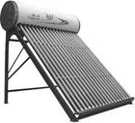
（3）请你说说利用太阳能有什么优点？

30．赵军同学在家里想知道某种食用油的密度，于是他利用学过的物理知识设计了一种求食用油密度的方法。他找来一支直径均匀、一端封闭的玻璃管，往玻璃管里放人适量的铁砂，管口朝上放入水里，玻璃管竖直浮在水中，静止后测出玻璃管露出水面的长度为总长度的；再把玻璃管放人待测的食用油里，玻璃管竖直浮在油中，静止后测出玻璃管露出油面的长度为总长度的。通过计算他知道了这种食用油的密度。问这种食用油的密度是多少?

2009年玉林市、防城港市初中毕业升学考试
物理试题参考答案及评分标准
一、选择题（共12小题，36分，每小题3分。）
题号 | 1 | 2 | 3 | 4 | 5 | 6 | 7 | 8 | 9 | 10 | 11 | 12
答案 | B | D | C | A | C | B | A | B | A | B | C | D

二、填空与作图(共10小题，24分)
13．内 电 14．会聚 焦距 15．大气压 增大压强 16．形变 运动状态
17．异种 吸引 18．热水 温度越高 19．声音 天线 20．变小 变大
21．1210 10 (评分：每填对一空给1分，填空题满分共18分)
22．作图(见下图)。
评分：(1)画对重力示意图的的作用点和方向各给1分，共2分；
(2)画对磁感线方向和N极各给1分，共2分；
(3)画对力臂给2分。
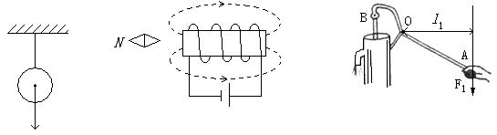

三、实验探究(共4小题，20分)
23．甲：错误 乙：正确 丙：错误 丁：正确 (每空1分，共4分)
24．(1)将纸板B向前(后)折，观察在纸板B上是否有反射光线。(2分)
(2)在反射现象中，光路是可逆的。(2分) (本题满分4分)
25．(1)能省力 (2)可以改变力的方向 (3)费距离(移动更多距离)
(4)由定滑轮和动滑轮组成的滑轮组
(5)例如：①计算动滑轮和定滑轮提起重物所做的功，发现使用动滑轮和定滑轮都不能省功；②计算动滑轮(定滑轮)的机械效率，发现使用动滑轮(定滑轮)的机械效率小于l。(能说出其中一个给2分。只说明结论，不说出分析计算什么数据的只给1分)
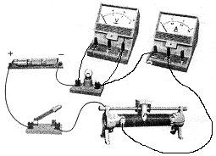
[ 评分：(1)、(2)、(3)、(4)每空1分，(5)小问2分。本题满分6分]
26．(1)电路连接如下图所示(电压表、电流表和滑动变阻器连接正确各得1分，共3分)
(2 ) 1.4 10.6
(每空1分，共2分)
(3)小灯泡短路(1分)
(本题满分6分) ’

四、综合应用(共4小题，20分)
27．答：(1)当电线发生路短路时，电路的总电阻很小，电流很大，由焦耳定律可知，短时间内会产生很多热量，使电线的温度急剧上升，引燃附近易燃物品。(3分)
(2)例：及时更换老化的电线。在电线附近不要堆放易燃物品。(能说出1个合理的建议可以给1分。本问1分) (本题满分4分)
28．解：(1)轿车通过整座大桥需要的时间
由v = 得t = = 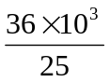 = 1.44×10³ (s)……………………………………(2分)
(2)轿车的功率P = 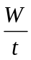 = 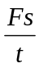 = F·v = 2000×25 = 5×10⁴(w)……………………(2分)
答：(略)。 (评分：公式和代入算出结果各占1分。本题满分4分)
29．解：(1)l天10h太阳能热水器吸收的热量：
Q_{吸} = W = 2.1×l0⁶×10=2.1×10⁷(J) ．
由Q_{吸} = cm (t一t₀)得水末温度
t= 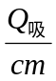 + t₀ = 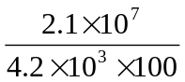 + 20 =70（℃）…………………………………(2分)
(2)阴天改用电加热时，有：Q_{吸}=W_{电}=2．1×l0⁷ J
由W_{电} =R得
需要的时间为：t = 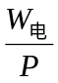 = 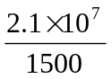 =1.4 × l0⁴(s)………………………… (2分)
(3)太阳能的优点：不污染环境，可再生，可以从自然界源源不断地得到。(2分)
(本题满分6分)
答：(略)。
30．解：设玻璃管的总长度为l，横截面积为S，水的密度为ρ_{水}，油的密度为ρ_{油}。
当玻璃管漂浮在水里时有：
F_{浮}=G_{管}……………………………………………………………………(1分)
即：ρ_{水}g（1一）Sh = G_{管} ①……………………………………………(1分)
当玻璃管漂浮在油里时有 F’_{浮}=G管
即：ρ_{油}g (1一) Sh =G_{管} ②……………………………………………(1分)
由①和②得：ρ_{水}=ρ_{油} ……………………………………………………(1分)
ρ_{油}=ρ_{水} = × 1.0×10³ = 0.8×10³ (kg / m³)………………………………(2分)
答：(略)。 (本题满分6分)
说明：
(1)解题过程中没有必要的文字说明、未写出计算公式或重要演算过程的，要视实际情况
扣分，只写出最后答案的不能给分；
(2)考生运用其它解法，只要正确合理可酌情给分；
(3)因延用上一步运算错误结果而导致该步运算结果错误的不扣分。

